**МИНИСТЕРСТВО ОБРАЗОВАНИЯ РЕСПУБЛИКИ БЕЛАРУСЬ**

**УЧРЕЖДЕНИЕ ОБРАЗОВАНИЯ**

**ГОМЕЛЬСКИЙ ГОСУДАРСТВЕННЫЙ ТЕХНИЧЕСКИЙ**

**УНИВЕРСИТЕТ ИМЕНИ П. О. СУХОГО**

Факультет автоматизированных и информационных систем

Кафедра «Информационные технологии»

**ОТЧЕТ ПО ЛАБОРАТОРНОЙ РАБОТЕ №2**

по дисциплине «Программирование на JavaScript»

на тему **«**Использование функций в JavaScript. Работа с массивами»

Выполнил: студент гр. ИТП-11

Коркуц С.И.

Принял: преподаватель

Ломако С.О.

Гомель 2019

**Цель работы:** научиться использовать стандартные и создавать пользовательские функции в JavaScript, изучить возможности JavaScript для создания и обработки массивов.

**Ход работы**

**Задание 1**

В скрипте **lab2-1.html,** используя аргументы size, day и color функции WeekDay(), отобразите названия дней недели уменьшающимся размером (начиная с 7) и разными цветами:

понедельник

вторник

среда

четверг

пятница

суббота

#### воскресенье

**Листинг программы**

color = new Array("black","grey","blue","aqua","brown","pink","red");

size = new Array("70px","60px","50px","40px","30px","20px","10px");

day = new Array("Понедельник","Вторник","Среда","Четверг","Пятница","Суббота","Воскресенье");

function weekday(i)

{

document.write('<p class="c',i,'">',day[i],'</p><br>');

document.write('<style>.c',i,'{font-size:',size[i],';color:',color[i],';}</style>');

}

for(i=0;i<7;i++)

weekday(i);

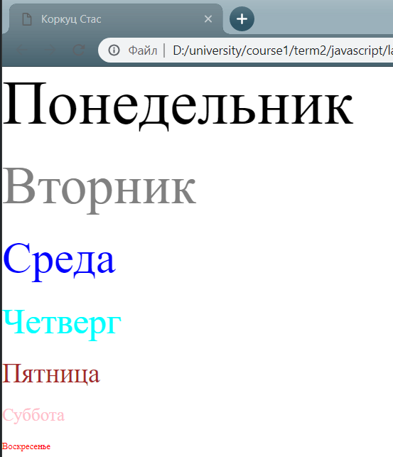

Рисунок 1 – Результат выполнения задания 1

**Задание 2**

В соответствии со своим вариантом написать Java-скрипт **lab2-2.html** для вычисления значения функции **b=f(x,y,z).** Значения x, y и z должны вводиться пользователем, используя метод prompt. При выводе информации предусмотреть форматирование документа, вывод текста задания, включая рисунок исходной функции, и вывод информации о разработчике скрипта.



**Листинг программы**

var x = prompt("Enter x");

var y = prompt("Enter y");

var z = prompt("Enter z");

function f(x,y,z)

{

return(Math.exp(Math.abs(x-y))*Math.pow((Math.tan(z)*Math.tan(z)+1),x));

}

document.write('<br><img src="z2png.PNG">');

document.write('<br>x = ',x,' y = ',y,' z = ',z,' b = ',f(x,y,z));

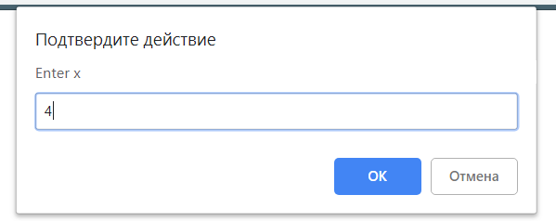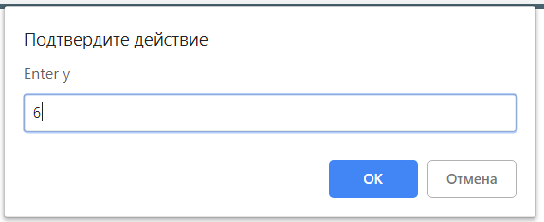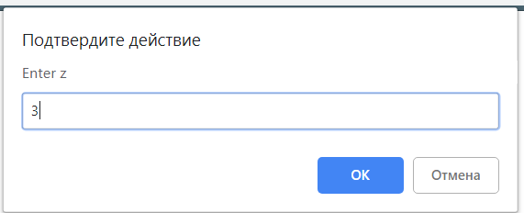

Рисунок 2 – Ввод значений задание 2

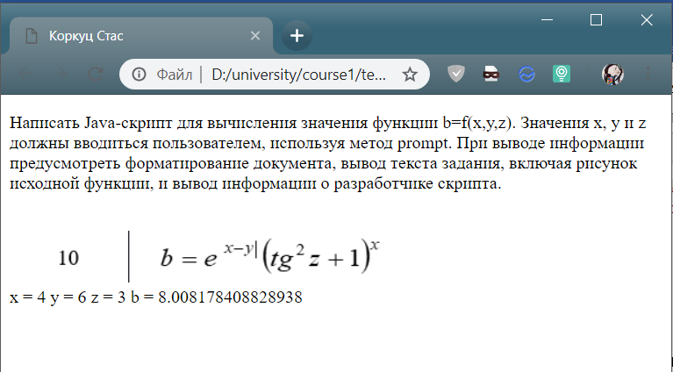

Рисунок 3 – результат выполнения 2 задания

**Задание 3**

В файле со скриптом **lab2-3.html**:

1. Создайте массив **treug** «треугольных» чисел, т.е. чисел вида n(n+1)/2 (где n=1,2,… 10) и выведите значения этого массива на экран в строку (через 2 пробела).
2. Создайте массив **kvd** квадратов натуральных чисел от 1 до 10, выведите значения этого массива на экран в строку.
3. Объедините эти 2 массива в массив **rez**, выведите результат на экран.
4. Отсортируйте массив **rez** в обратном порядке, выведите результат на экран.

**Листинг программы**

arTri = new Array(10);

for(i=0;i<10;i++)

{

arTri[i]=(i+1)*(i+2)/2;

document.write(arTri[i],' ');

}

document.write('<br>');

arSqr = new Array(10);

for(i=0;i<10;i++)

{

arSqr[i]=(i+1)*(i+1);

document.write(arSqr[i],' ');

}

document.write('<br>');

arRes = arTri.concat(arSqr);

for(i=0;i<20;i++)

document.write(arRes[i],' ');

document.write('<br>');

arRes.sort(

function(a,b)

{

return b-a;//Для сортировки в обратном порядке по числам а не в лексикографическом порядке. Для сортировки в прямом порядке @return a-b@

}

);

for(i=0;i<20;i++)

document.write(arRes[i],' ');

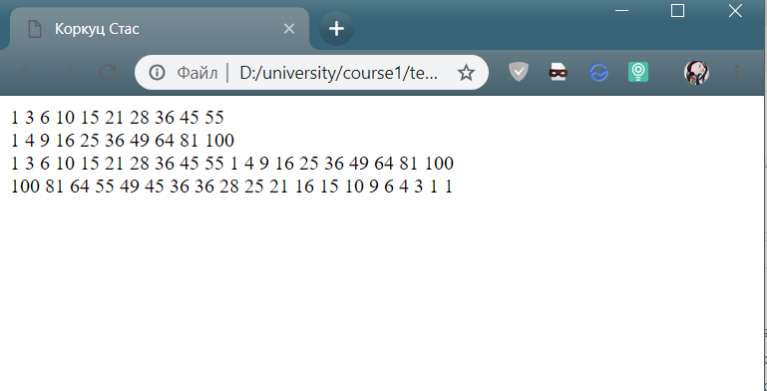

Рисунок 4 – Результат выполнения 3 задания

**Задание 4**

1. Сформируйте одномерный массив (не менее 15 элементов, для генерации значений массива можно воспользоваться функцией random), выведите значения этого массива на экран в строку.
2. Выполните задание в соответствии с вариантом, не используя встроенные функции

Вариант 10:

Найти минимальный элемент, присвоить его значение последнему элементу массива, а вместо минимального элемента записать значение 3N

**Листинг программы**

function getRandomInt(min, max)

{

return Math.floor(Math.random() * (max - min + 1)) + min;

}

ar = new Array(15);

for(i=0;i<15;i++)

{

ar[i]=getRandomInt(1,1000);

document.write(ar[i],' ');

}

var min = ar[0],pos;

for(i=1;i<15;i++)

if(min>ar[i])

{

min=ar[i];

pos=i;

}

ar[14]=min;

ar[pos]=3*pos;

document.write('<br>');

for(i=0;i<15;i++)

document.write(ar[i],' ');

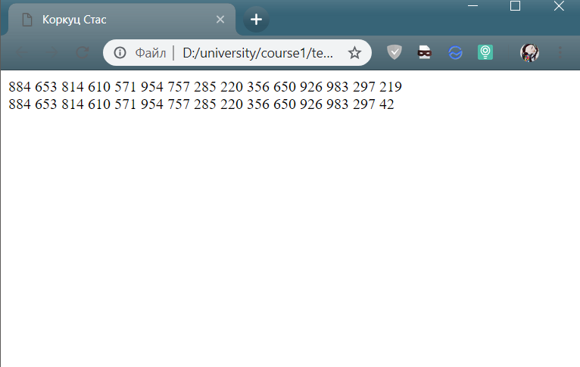

Рисунок 5 – Результат выполнения задания 4

**Задание 5**

1. Создайте массивы fruits=[‘apple’,’pineapple’,’mango’,’melon’,’grape’]; citrus=[‘orange’,’lemon’,’lime’].
2. Последовательно, в каждой отдельной строчке, выведите:

а) массив fruits;

б) массив citrus;

в) объединенный массив fruits;

г) массив fruits, в котором после mango вставлены: pear, cherry, plum, raspberry, strawberry;

д) массив fruits, в котором удалены последние 3 элемента;

е) выведите отсортированный в алфавитном порядке массив fruits;

ж) выведите массив fruits в обратном алфавитном порядке;

з) выведите массив fruits, отсортированный по длине слов.

**Листинг программы**

var fruits =['apple','pineapple','mango','melon','grape'];

var citrus =['orange','lemon','lime'];

document.write(fruits);

document.write('<br>');

document.write(citrus);

document.write('<br>');

fruits=fruits.concat(citrus);

document.write(fruits);

document.write('<br>');

var add = ['pear','cherry','plum','raspberry','strawberry'];

fruits.splice(3, 0 ,add);

document.write(fruits);

document.write('<br>');

fruits.pop();

fruits.pop();

fruits.pop();

document.write(fruits);

document.write('<br>');

fruits.sort();

document.write(fruits);

document.write('<br>');

fruits.reverse();

document.write(fruits);

document.write('<br>');

fruits.sort(

function(a, b)

{

return b.length - a.length;

}

);

document.write(fruits);

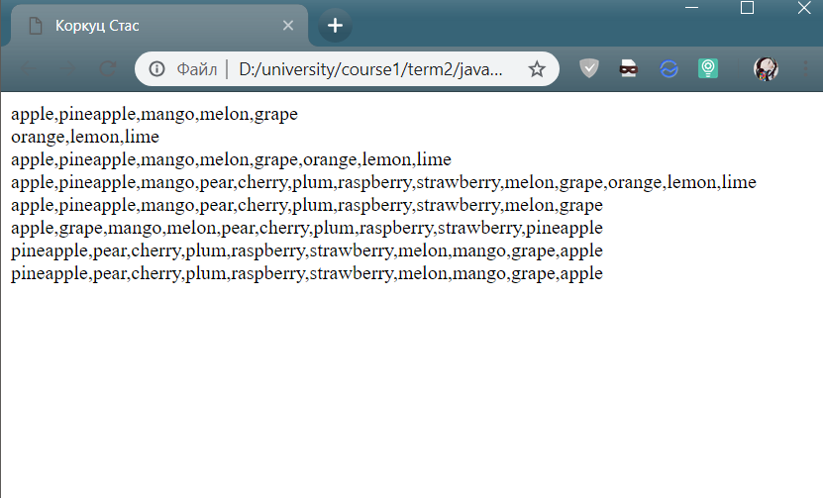

Рисунок 6 – Результат выполнения задания 5

**Вывод**: научился использовать стандартные и создавать пользовательские функции в JavaScript, изучил возможности JavaScript для создания и обработки массивов.